Download Files
ใช้คำสั่งAnchor <a> HTML แล้วลิงค์ไปยังไฟล์ที่ต้องการ
ไฟล์ที่จะดาวน์โหลดเก็บอยู่ที่ E:\Tomcat 4.1\webapps\ROOT\upload
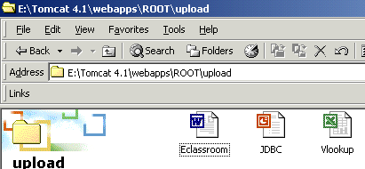

<!-- download.html -->
<HTML>
<BODY>
<CENTER>
<H2>Open and Download Files</H2>
<TABLE aliign=center border=2 cellpadding=5 cellspacing=1>
<TR>
<TD>Open file</TD>
<TD>Double click file</TD>
</TR>
<TR>
<TD>Download</TD>
<TD>Right click &Save Target as..</TD>
</TR>
<TR>
<TD>MS Word</TD>
<TD><A HREF="\upload\Eclassroom.doc">Eclassroom.doc</A></TD>
</TR>
<TR>
<TD>MS Excel</TD>
<TD><A HREF="\upload\Vlookup.xls">VLookup.xls</A>
</TD>
</TR>

<TR>
<TD>MS PowerPoint</TD>
<TD><A HREF="\upload\JDBC.ppt">JDBC.ppt</A>
</TD>
</TR>
</TABLE>
</CENTER>
</BODY>
</HTML>

